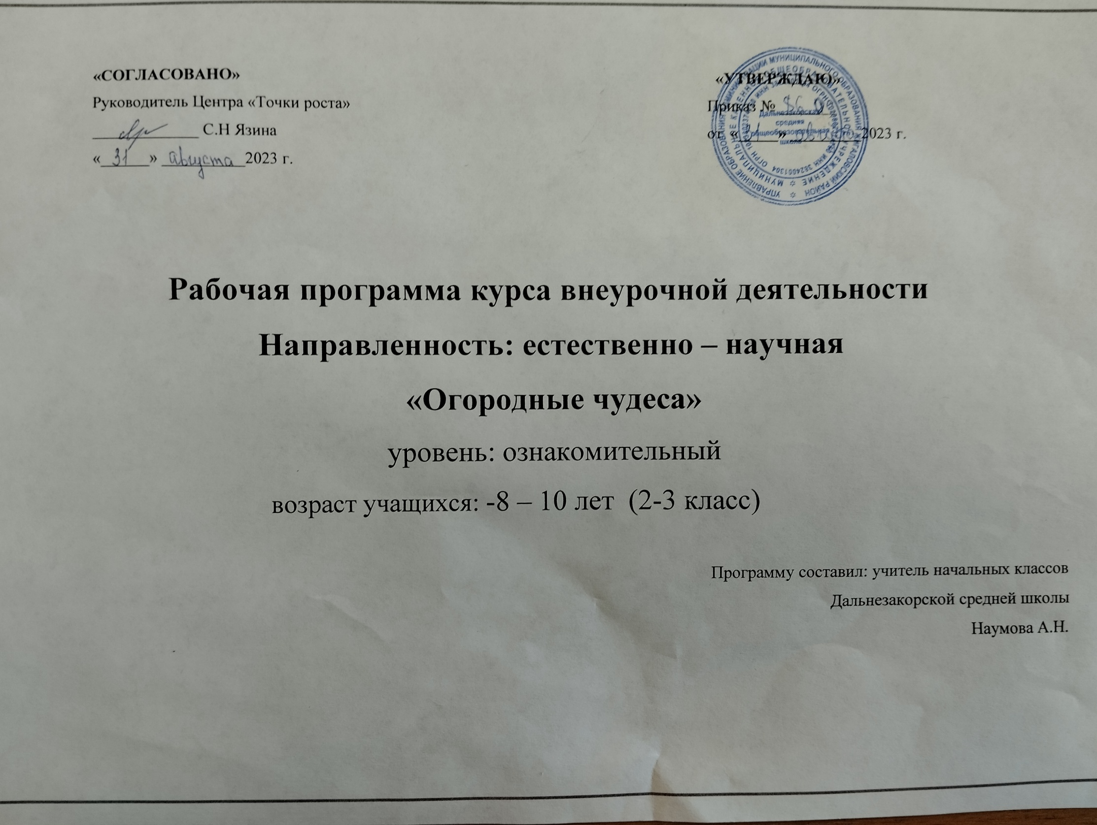
Пояснительная записка

Рабочая программа курса внеурочной деятельности «Огородные чудеса» составлена на основе планируемых результатов освоения общеобразовательной программы начального общего образования Дальнезакорской средней школы.
Курс рассчитан на 68 часов в год. Занятия проводятся 2 раза в неделю. Тематика занятий программы соответствует специфике внеурочной деятельности и способствует удовлетворению индивидуальных образовательных интересов, потребностей и склонностей школьника, ориентируют на приобретение образовательных результатов.

РЕЗУЛЬТАТЫ ОСВОЕНИЯ КУРСА ВНЕУРОЧНОЙ ДЕЯТЕЛЬНОСТИ
«ОГОРОДНЫЕ ЧУДЕСА»

Универсальные учебные действия, которыми должен овладеть обучающийся:
Познавательные:
Обучающийся научится:
выстраивать мыслительные процессы для запоминания теоретического материала и практических операций, находить необходимые источники информации.
исследования
Регулятивные:
Обучающийся научится:
самостоятельно планировать свою деятельность, логически выстраивать алгоритм действий, анализировать проделанную работу, оценивать, находить положительные моменты и ошибки.

Обучающийся получит возможность научиться:
приобрести опыт исследовательской деятельности; опыт публичного выступления; опыт самообслуживания, самоорганизации и организации совместной деятельности с другими детьми.
Личные:
Обучающийся научится:
доказывать свою точку зрения, опираясь на собственные подходы, собственные теории, выводы; приводить примеры из личной практики.
Обучающийся получит возможность научиться:
развития ценностных отношений школьника к родному Отечеству, родной природе и культуре, труду, знаниям, своему собственному здоровью и внутреннему миру.
Межпредметные:
Обучающийся научится:
применять полученные знания в различных видах деятельности, проводить аналогию между предметами и явлениями реального мира.
Коммуникативные:
Обучающийся научится:
работать в парах, в группах, в коллективе.
выражать собственное мнение, проявлять чувство уважения к партнёрам и сотрудничать в трудовом процессе.

Обучающийся получит возможность научиться:
приобретения знаний о правилах конструктивной групповой работы: об основах разработки социальных проектов и организации коллективной творческой деятельности; о способах самостоятельного поиска, нахождения и обработки информации; о правилах проведения

В результате прохождения программного материала учащиеся:
Обучающиеся научатся
тому, какие бывают растения; как развивается растение из семени; особенности жизнедеятельности растений ( посадка, цветение, уход, борьба с болезнями).
Обучающиеся научатся
определять виды растений; вести наблюдения за растениями; осуществлять правильный уход.

Раздел 1. Уход за комнатными растениями. - 12 ч.
Виды комнатных растений.
Особенности ухода за комнатными растениями.
Практическое занятие по размещению комнатных растений с учетом потребности тепла и света
Раздел 2. Работа на пришкольном участке осенью - 14 ч.
Сбор урожая, его переработка для зимнего хранения. Как сохранить урожай до весны.
Способы хранения. Сбор урожая петрушки, его переработка для зимнего хранения. Уборка растительных остатков с клумб, осенняя обработка почвы. Правила закладки компостных куч.
Раздел 3. Творческая работа - 2ч
Изготовление поделок для ежегодного конкурса - выставки «Дары осени»

Раздел 4. Работа на пришкольном участке весной - 13 ч.
Выбор культуры для весеннего посева.
Особенности технологии выращивания однолетних и многолетних растений. Подготовка почвы к посеву. Проверка семян на всхожесть. Посев семян.
Уход за посадками: рыхление, полив, прореживание, подкормки.
Раздел 5. Выращивание рассады цветочных культур -14 ч.
Подготовка почвы к посеву. Проверка семян на всхожесть.
Посев семян цветочных растений.
Уход за рассадой. Рыхление. Подкормки. Пикировка.

Изготовление поделок для ежегодного конкурса - выставки «Дары осени»
Раздел 6. Разнообразие профессий — 4 ч.
Профессия – агроном;
Профессия – механизатор;
Профессия – инженер.

Раздел 7. Экспериментальная работа - 9ч.

Условия, необходимые для жизнедеятельности растения. Роль воды, света, тепла, плодородной почвы.

На пришкольном участке.
Влияние укрывного материала на развитие растения.

